**TUGAS ANALISA DAN PERACANGAN SISTEM   
FLOWCHART SISTEM PADA APLIKASI PIZZA HUT**



Disusun Oleh:

Aisyah Mawar Kusuma Salsabillah (201011400704)

Andri Firman Saputra (201011402125)

Fariz Setiawan (201011401491)

Muhammad Nur Ikmalul Ilmi (201011401024)

Roni Sefia (201011401617)

Yogi Rizky Pangestu (201011400705)

**PROGRAM STUDI TEKNIK INFORMATIKA   
FAKULTAS TEKNIK UNIVERSITAS PAMULANG  
TAHUN AJARAN 2022/2023**

**Flowchart Sistem Pizza Hut – Delivery**

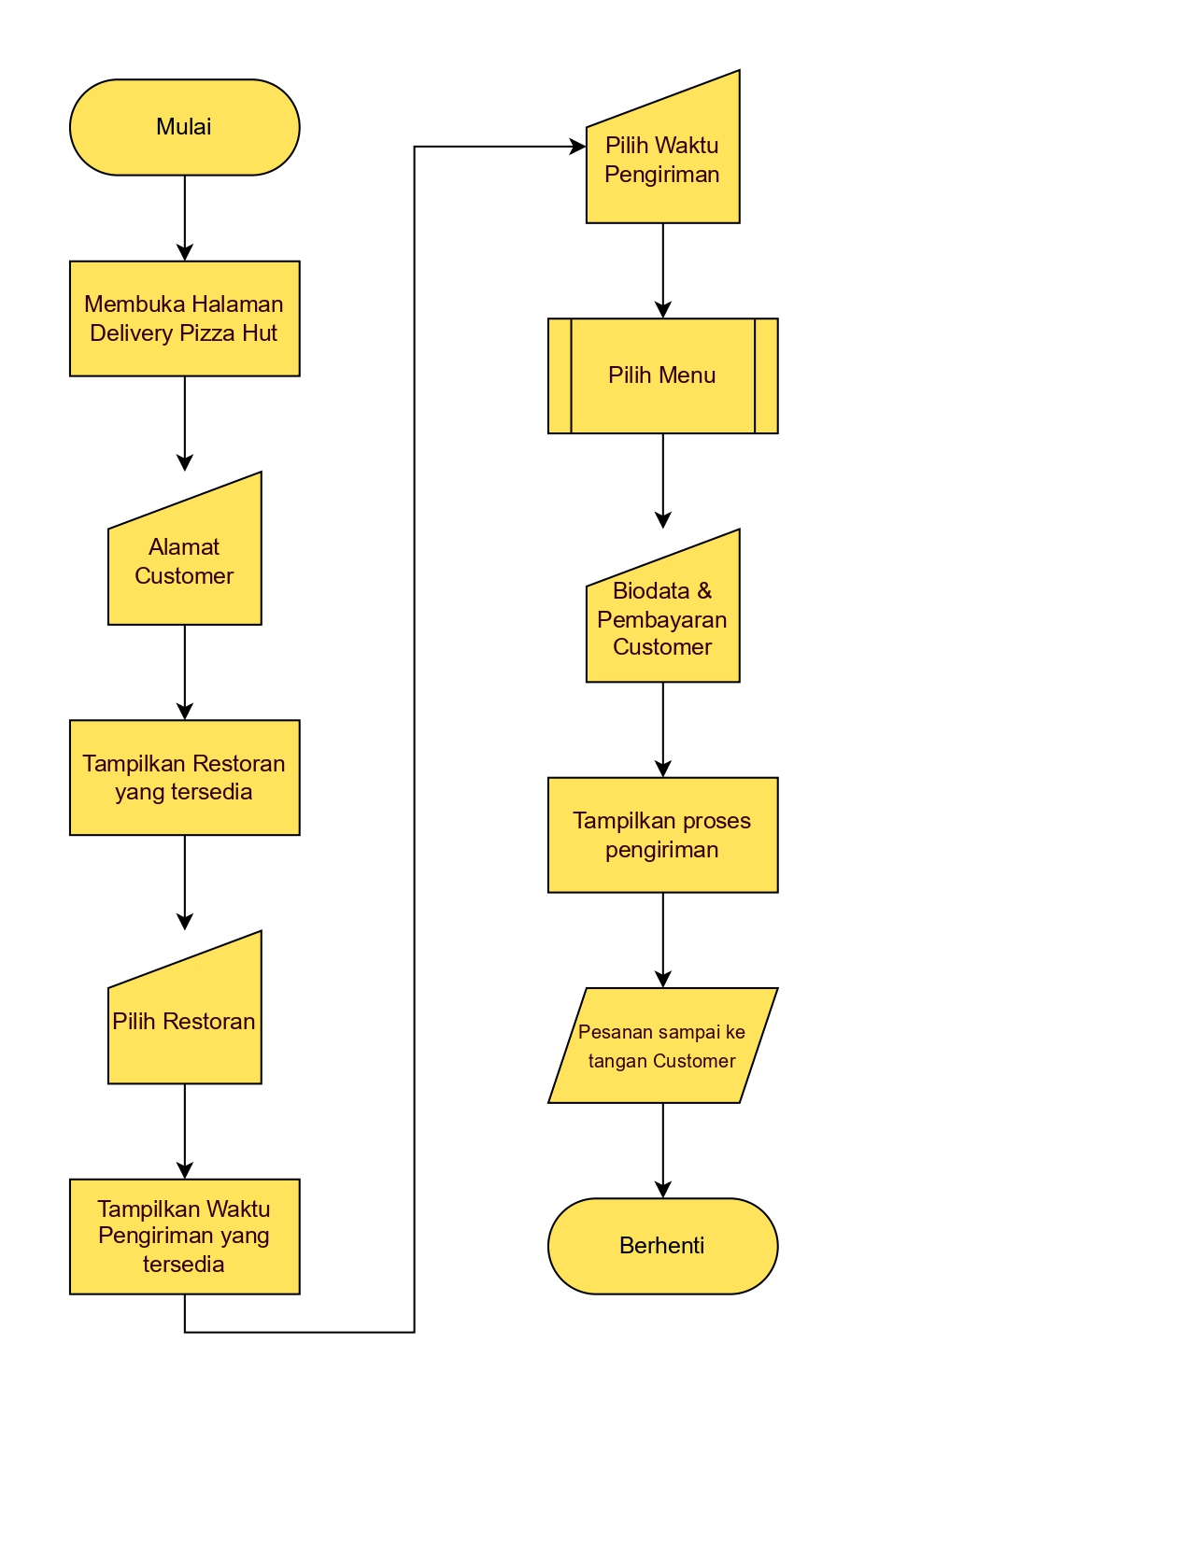

**Flowchart Sistem Pizza Hut – Takeaway**

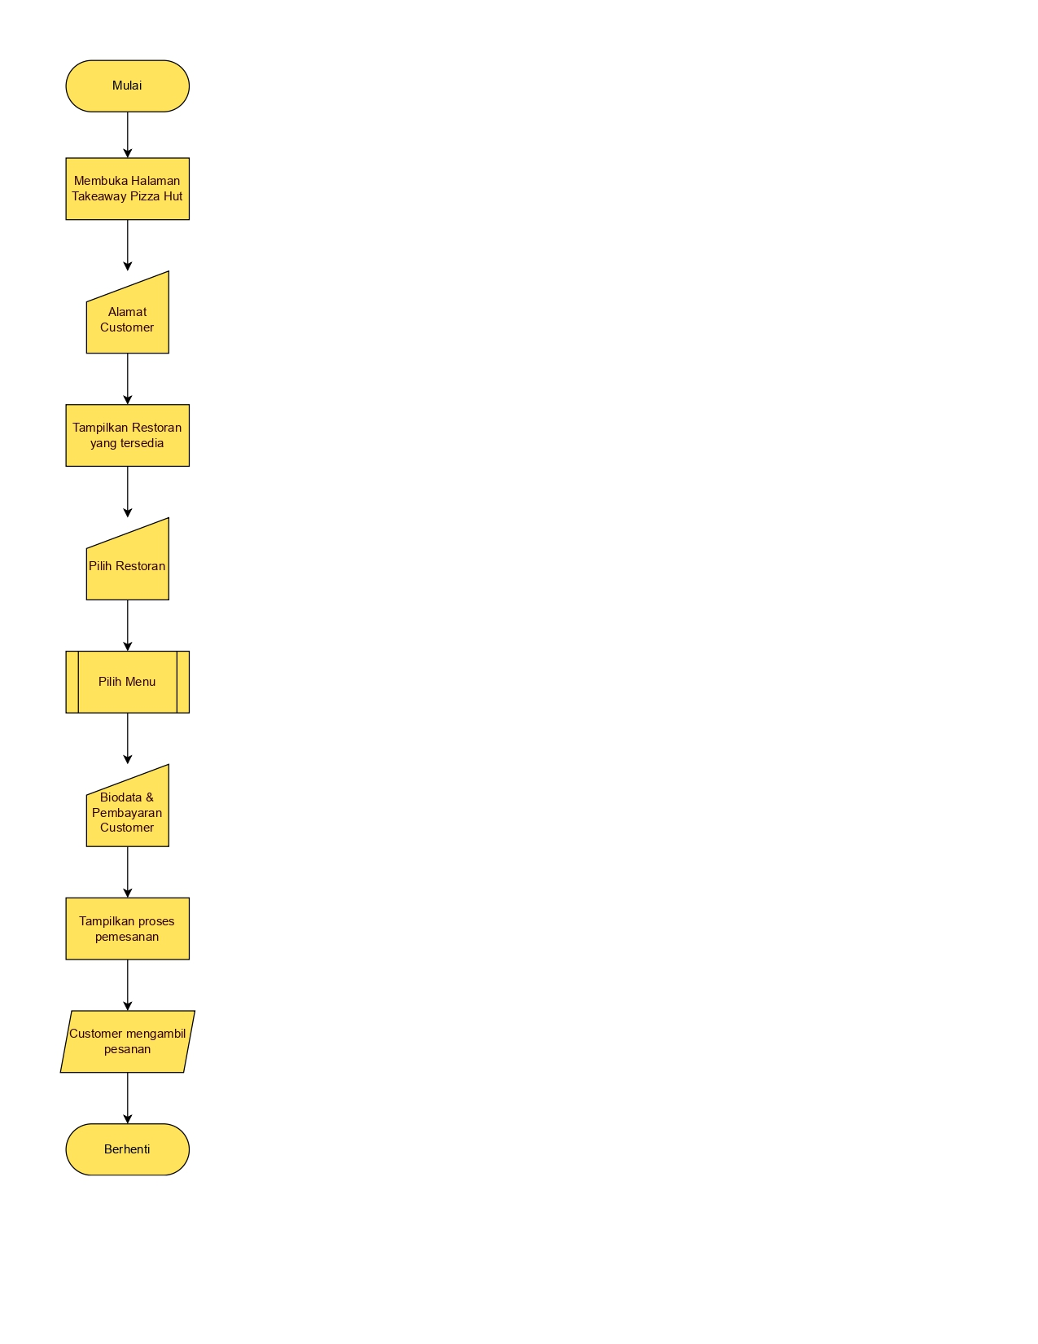

**Flowchart Sistem Pizza Hut – Dine In**

